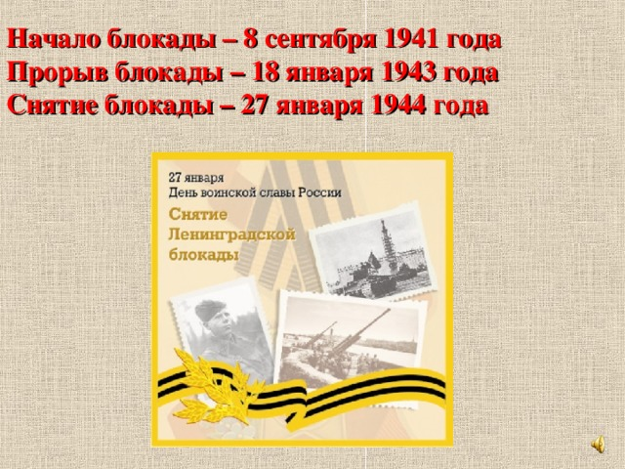
«Никто не забыт,
Ничто не забыто…»
(О.Ф. Берггольц)

658996 Алтайский край Ключёвский район
с. Петухи ул. Кирова ,5
Редакторы: Ваколова ЛН, Бондарева ЛД

Акция
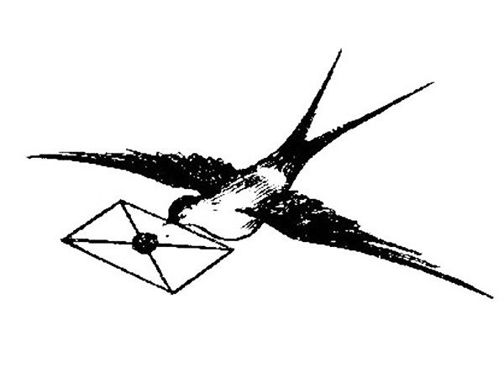
«Блокадная ласточка»

Петухи 2020 г
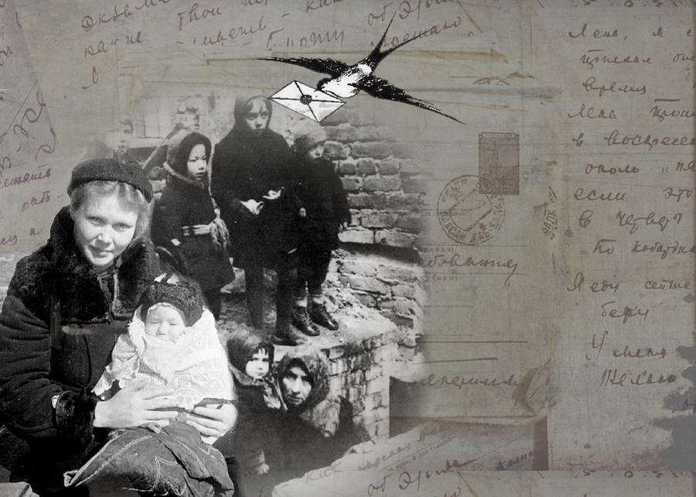
Весной сорок второго года множество ленинградцев носило на груди жетон, маленький жестяной значок, а на нём – ласточка с письмом в клюве. Жетон назывался "Жду письма" и символизировал ожидание весточки от близкого человека, бившегося на фронте или уехавшего в эвакуацию. Веру в то, что он жив. Этот символ стал коротким и ясным ответом на заявления немецкой пропаганды о том, что теперь в город даже птица не пролетит. Люди ждали хороших вестей с фронта, они никогда не теряли связи с огромной страной, хотя были почти полностью отрезаны от неё. "Блокадная ласточка" стала символом надежды на лучшее, на скорую встречу с близкими.
Сквозь года, и радость, и невзгоды
вечно будет мне сиять одна –
та весна сорок второго года,
в осаждённом городе весна.

Маленькую ласточку из жести
я носила на груди сама.
Это было знаком доброй вести,
это означало: "Жду письма".

Этот знак придумала блокада.
Знали мы, что только самолёт,
только птица к нам, до Ленинграда,
с милой-милой родины дойдёт…
Ольга Берггольц
